捐一元压岁钱，寄百分华夏情
--记华夏博根中文学校为武汉抗击疫情爱心募捐活动

[华夏博根通讯员王志红] 近一段时间以来，新型冠状病毒引起的肺炎疫情时刻牵动着海外华人的心弦。疫情无情人有情，美国华人社团为抗击疫情踊跃捐款捐物，奉献爱心。华夏中文学校也向华夏的莘莘学子发岀了＂捐一元压岁钱，寄百分华夏情＂的倡议，华夏各分校积极响应。华夏博根中文学校于2月23日在学校举行了爱心捐款活动。
义工家长们提前准备好了募捐箱，海报及宣传单。
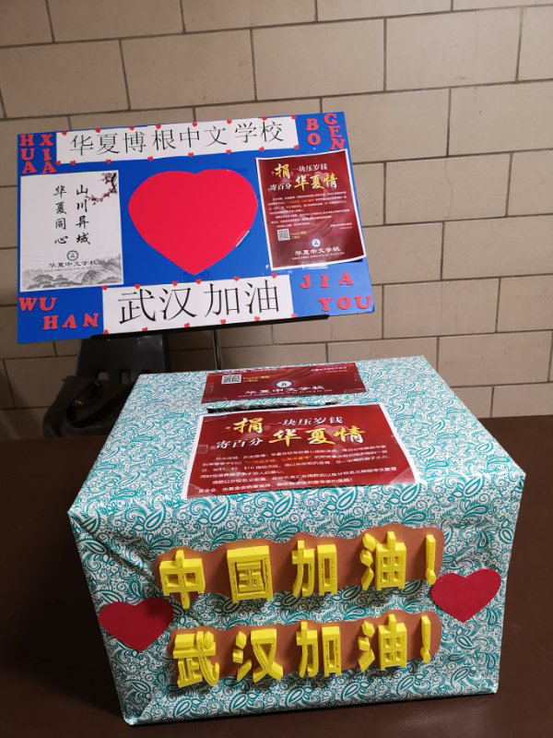

老师及家长们在踊跃捐赠
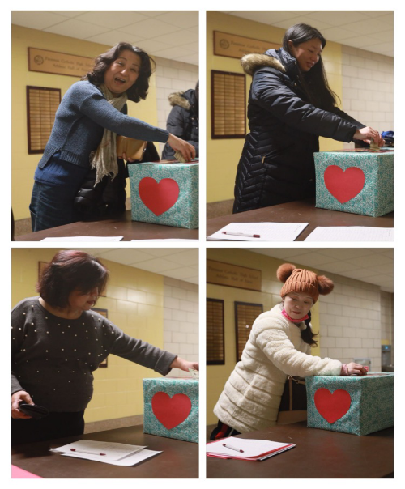
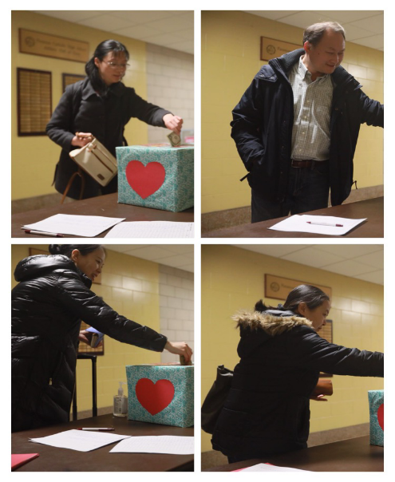
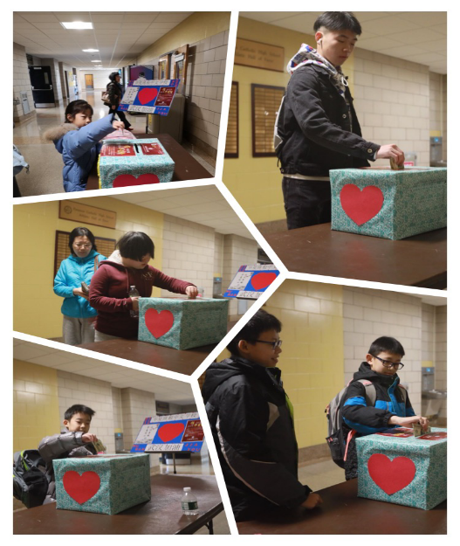
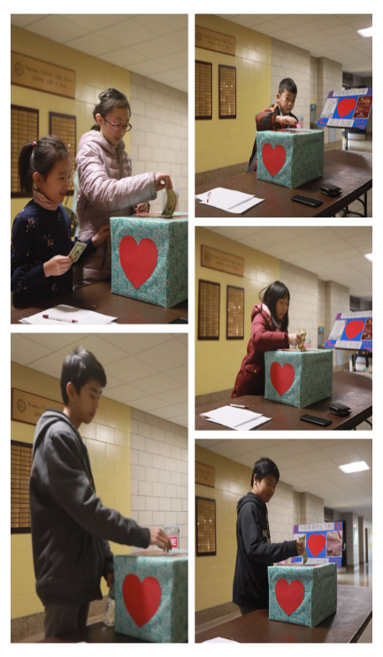
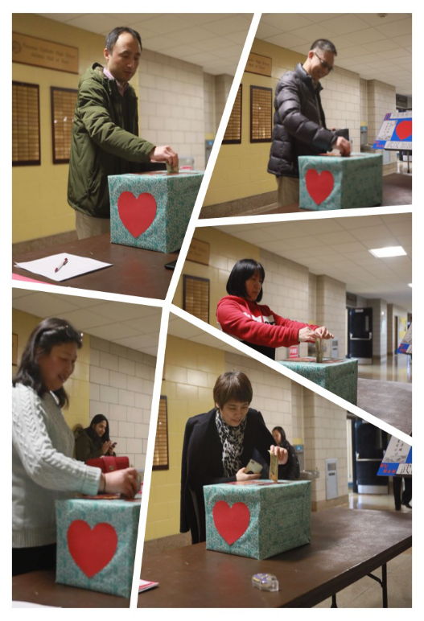
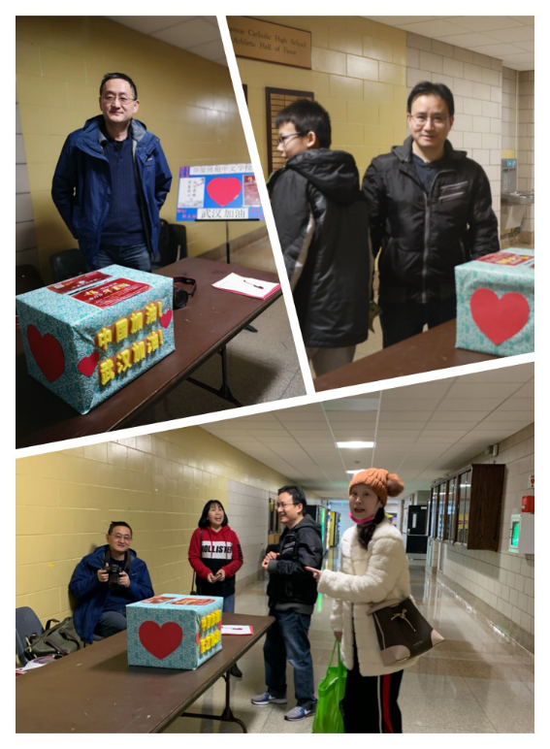
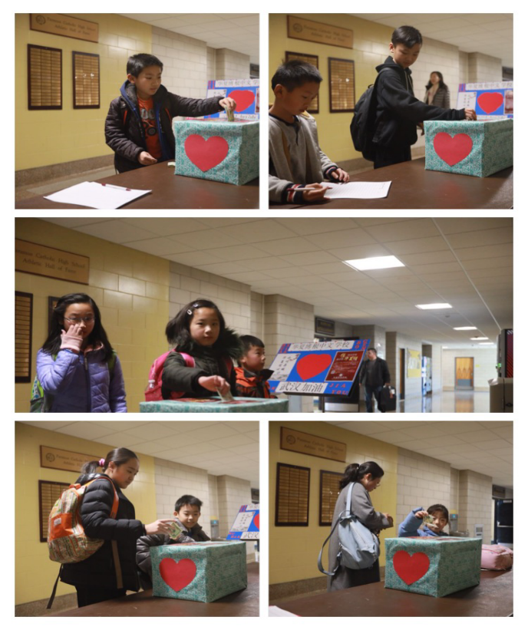

＂一元钱寄百分情＂－孩子们纷纷拿出自己的压岁钱献出一份爱心
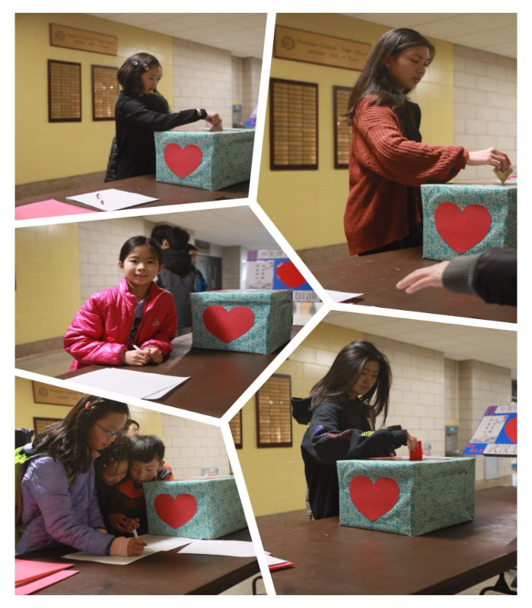
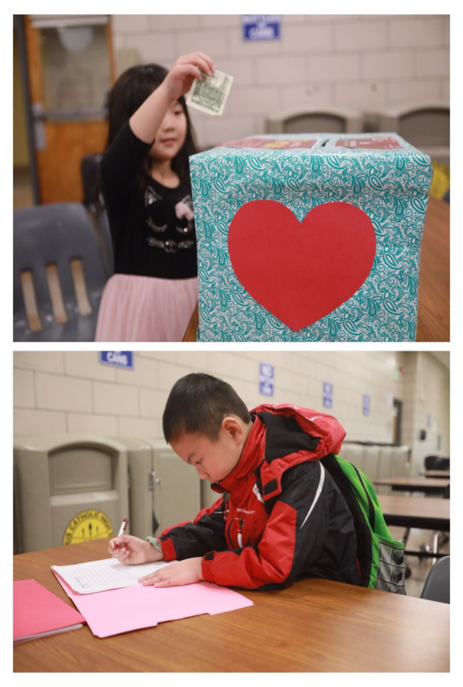

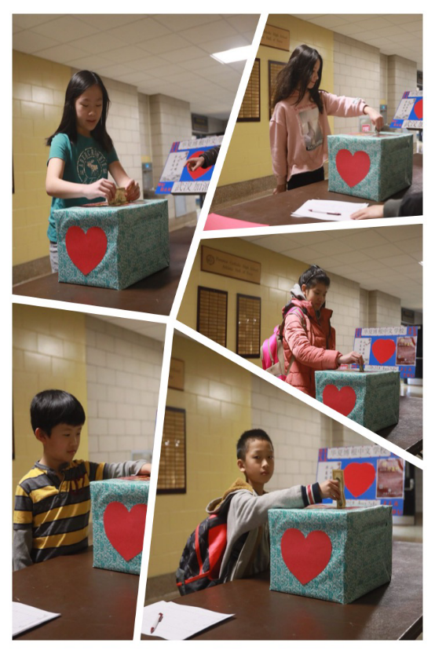

另外，华夏博根分校家长陈崇生个人捐赠的620个口罩，经过各方努力协调，现已确定受赠机构武汉市青山区疾控中心，已打包准备出运。


本次活动得到了六十多位家长老师和小朋友的热情支持和积极参与。现金捐款$815.50, 通过Paypal网捐$842.67, 华夏博根中文学校共计捐款 $ 1,658.17， 由华夏总校通过华文教育基金会直接捐赠给湖北最需要的医院。
附上捐赠者名单：
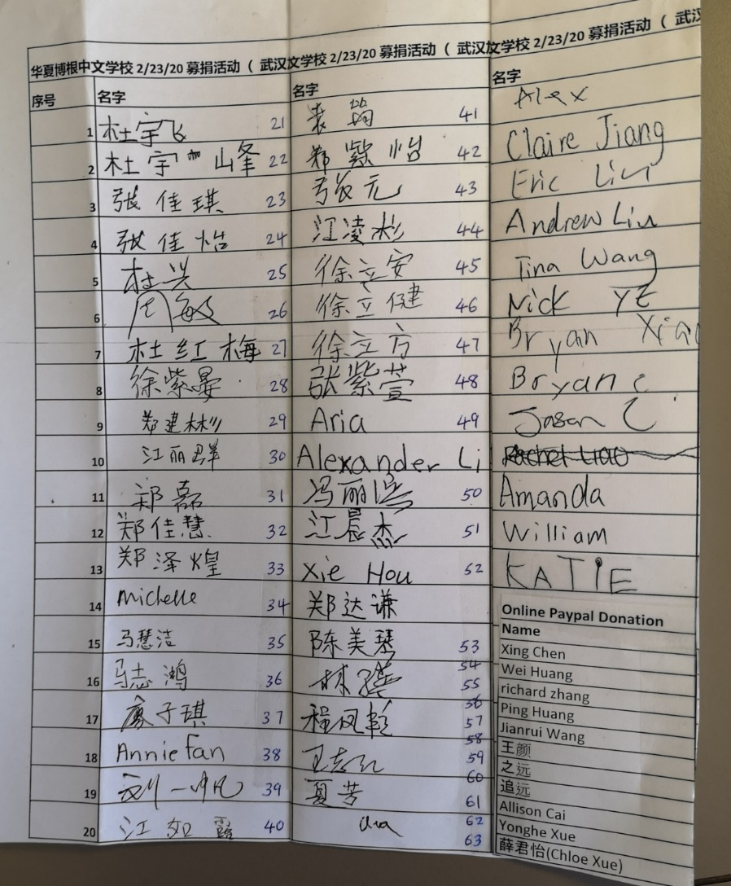

通过这次捐款活动，让这些在美国出生的孩子们正确地认识这次疫情，也为祖籍国的人民献出他们的爱心。
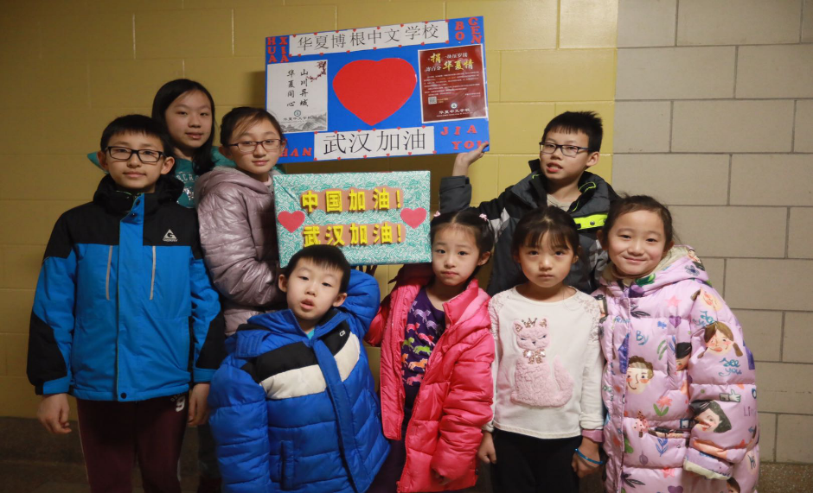

学生家长谭坤有感而发，为这次募捐活动填词一首，做为这次募捐活动的圆满总结。
临江仙 华夏博根·援武汉
送亥迎子歌生平，寅夜乍醒三更。
鄂地险深迫眉睫。
济世顾苍生，扼腕锁江城。
一方有难八方援，何惧隔海隔山。
溯本源血脉同根。
心手永相连，与尔共河山！

